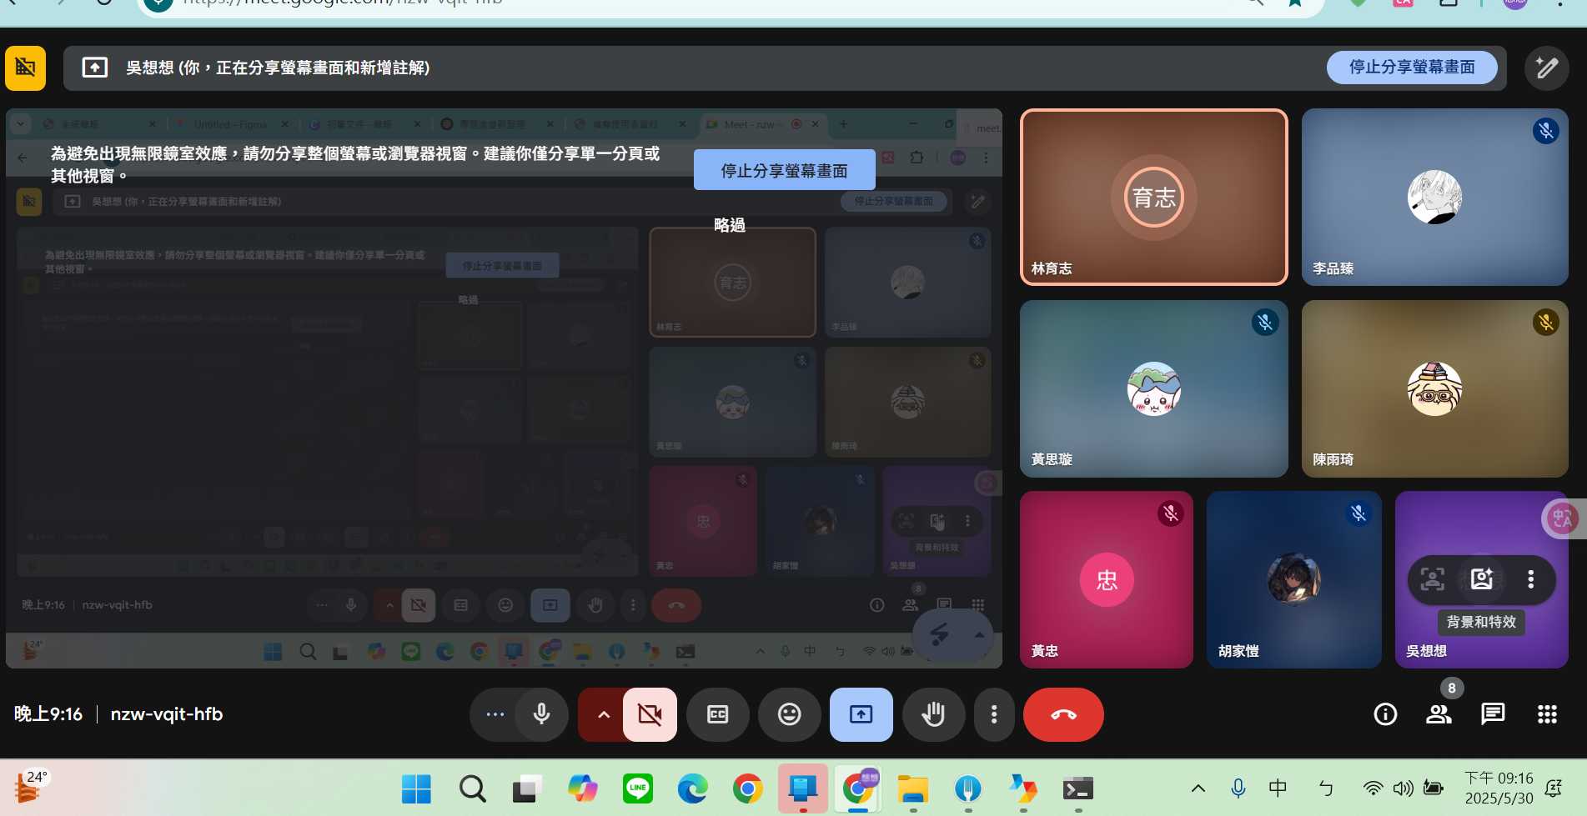
2025.05.30

初審報告14:27
有氣勢
功能要強調AI處理部分
要補:
- 工作分配 30 sec
(簡略 哪部分哪部分)
- Github推播 10 sec
- AI處理部分
- 推播
小字 (“此圖片僅為示意圖”)

預設問題不要放簡報
多帶一本系統文件
系統文件圖 補充可以放

會問:
價值;貢獻度效益
可行性評估
手機/網站 PWA
AI應用
馬賽克/偵測 模型 (準備甚麼技術)
技術問題是否真的可行
技術可行性(GITHUB查詢 資料投放) (可做投影片)
參考甚麼技術
資料庫
沒想到或沒存在(萬華分局 )
獲利模式 (如何持續營運 商家,政府,企業)

名
牌
